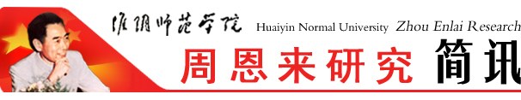
淮阴师范学院周恩来研究会编印 第68 期 2019年2月3 0日

外交学院魏玲一行访问淮师
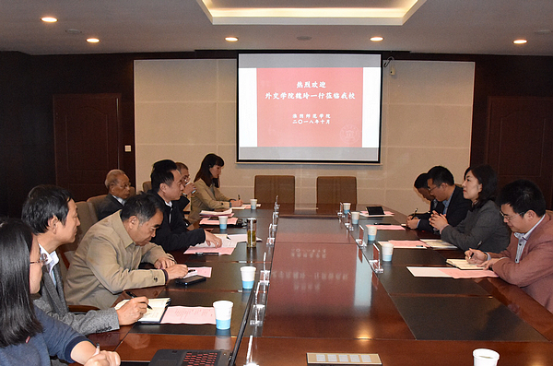
10月15日，外交学院中国外交理论研究中心主任魏玲一行访问淮阴师范学院。党委副书记、副校长杨亚军代表学校对来访客人表示欢迎并主持了专题座谈会。淮安市外侨办、校周恩来精神办学育人工作部、周恩来研究会、周恩来精神与青少年教育研究中心、学报编辑部等单位负责人及部分教师代表参加座谈会。
在座谈会上，杨亚军介绍了淮师校史、学校用周恩来精神办学育人特色以及特色育人重点建设内容：一是周恩来研究队伍的可持续发展；二是用周恩来精神加强青年学生教育的持续创新；三是全体教职工深度参与周恩来精神宣传教育的路径探索。
周恩来精神办学育人工作部副部长王涛向来访客人介绍了学校用周恩来精神育人体系的构建与实施，介绍了学校特色育人的朴素情感、价值追求及20年的潜心坚持；校周恩来研究会会长王家云、名誉会长汪浩介绍了学校周恩来研究会建设历程及发展特色，并向来访客人赠送了《周恩来精神》《周恩来研究史》；周恩来精神与青少年教育研究中心主任邵广侠、校学报编辑部副主任张超、外国语学院教师吕培林分别介绍了周恩来精神与青少年教育研究中心、《淮阴师范学院学报》周恩来研究专栏、淮师青年教师参与周恩来研究等方面的情况。
魏玲对淮师的热情接待表示感谢。她说，外交学院是在周恩来总理的直接关怀下成立成长的，而淮阴师范学院是地处周恩来总理故乡的大学。两个学校在办学育人过程中都饱含着着对周恩来总理的朴素情感。淮阴师范学院历经几代人的坚持，举全校之力弘扬周恩来精神、打造育人特色品牌令人感动。淮师一行，既是为筹建外交学院周恩来外交研究中心调研学习，也是希望两校能够在周恩来研究和用周恩来精神育人方面探索合作渠道，以期建立长效合作机制，定期互派访问学者，联合举办周恩来研究国际国内学术会议等，共同将周恩来精神发扬光大。
座谈会结束前，杨亚军向来访客人赠送了淮师60年校庆纪念品。

我校周恩来研究专家
探讨周恩来研究新课题
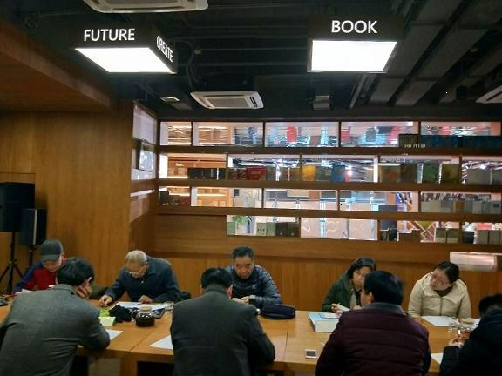
“把周总理的家乡建设好，很有象征意义。”这是2013年全国两会期间，习近平总书记在参加江苏代表团审议时对淮安寄予的厚望。不负总书记的重托，除了在全面建成小康社会和建设现代化强国的路上奋力争先外，还要提升文化软实力，打造学术研究的高地和平台。淮阴师范学院的周恩来研究队伍，在打造学术研究的高地的工作中不断开创新局面。
2019年1月7日上午，新年伊始的第7天，周恩来逝世43周年纪念日前夕，这支队伍在汪浩和王家云两位全国知名的周恩来研究专家带领下，相聚于知行空间书店，召开学术会议，研讨《周恩来与协商民主》，《周恩来与人大制度》，《周恩来与政府管理》等系列课题，希望通过不断的努力，打造出属于淮安文化品牌的“学周、知周、践行周恩来精神”系列丛书，为建设好总理家乡，做出淮安学人的贡献。
汪浩、王家云应邀参加
省新华日报社组织的专家座谈会
2019年2月14日下午，汪浩、王家云应邀参加省新华日报社思想周刊编辑部在市委宣传部组织的宣传周恩来精神座谈会。汪浩、王家云在座谈会上分别谈了自己的体会与建议。其中王家云讲：
1921年，周恩来在巴黎参与创建旅欧共产党早期组织，成为中国共产党最早的党员之一。他说，“我认的主义一定是不变了，并且很坚决地要为他宣传奔走。”皖南事变后，周恩来面对国民党顽固派的行径，他旗帜鲜明地指出，“共产党决不放弃马克思主义信仰”“要作最坏的准备，要准备牺牲。要牺牲，我们一起牺牲！”1946年10月，在纪念鲁迅逝世10周年时，他说：“人民的世纪到了，所以应该像条牛一样，努力奋斗，团结一致，为人民服务而死。”“周总理是一生勤勤恳恳、任劳任怨工作的人，他一天的工作时间总超过12小时，有时在16小时以上，一生如此。”邓小平回答外国记者提问时曾这样说。
抚今追昔，周恩来身上展现出来的中国共产党人的崇高精神，是历史的，也是时代的。江苏省周恩来研究会常务理事王家云表示，在中国特色社会主义进入新时代的今天，周恩来精神已经超越特定历史情境，被赋予了包含理想信念、人生价值和社会实践等不同层次的新的时代内涵，与中国梦的价值指向相一致。周恩来精神是实现中华民族伟大复兴中国梦宝贵的力量源泉与精神动力，应倍加珍视、大力弘扬。
周恩来曾说过，“我们这些人一辈子就是为国家、为人民拉车啊！” “时代是不断前进的，思想改造就是要求我们的思想不落伍，跟得上时代，时时前进。”周恩来精神对领导干部执政为民、锤炼党性等，具有巨大激励作用。正是这种激励作用的需要，恩来干部学院应运而生。淮安市委组织部机关党委书记朱钰介绍，“恩来干部学院是一个从无到有的过程，本来只想建设虚拟学院，后来开展专题活动，前来参观学习的学员越来越多，大家都想知道恩来干部学院到底在哪儿。”为更好地发挥核心资源的品牌作用，进一步创新打造党性教育实境课堂，2017年12月，恩来干部学院核心区建成投入使用，引导党员干部自觉以周恩来精神为镜子和标尺，补精神之钙，固信仰之基，永葆共产党人的初心使命。截至目前，恩来干部学院已先后培训了北京、广东、上海、浙江、广西、河北、河南、陕西、四川、吉林、内蒙古等20多个省、市、自治区1290批65000余名党员干部。
近年来，江苏充分发挥周恩来纪念馆、恩来干部学院、梅园新村纪念馆等红色资源和纪念场馆的作用，精心设计开展有庄严感、仪式感的教育活动，有针对性地开设党性教育实践课程，使得广大干部群众时刻对标“六个楷模”，从周恩来精神中汲取思想营养、精神力量。
我校王家云、邵广侠两篇文章作为“学术链接”刊登在《新华日报》上
2019年2月26日《新华日报》的“弘扬周恩来精神，书写新时代华章”的专题报道中，我校王家云的《凝聚中国力量的不朽旗帜》与邵广侠的《引领实行中国梦的价值取向》的文章，作为“学术链接”刊载。

地址：淮安市交通路71号（淮阴师范学院图书馆内） 邮政编码：223001
电子信箱：zelyjh@163.com 淮阴师范学院周恩来研究网站： http://zelyj.hytc.edu.cn/

